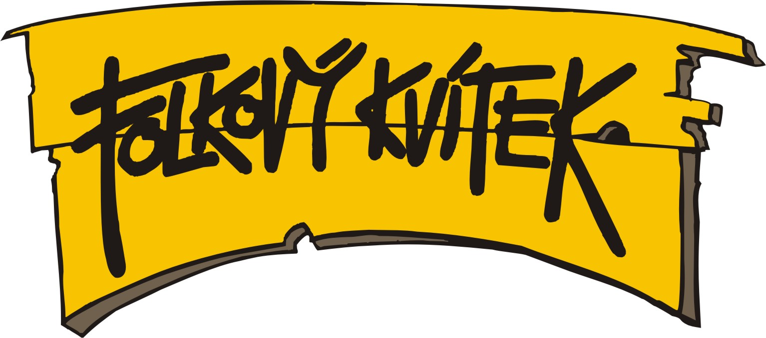

FOLKOVÝ KVÍTEK 2013
--------------------------------------------------------------------------------------------------
KVĚT – sdružení klubů dětí a dětských domovů v ČR
vyhlašuje již 22. ročník národní autorsko-interpretační soutěže Folkový kvítek pro děti do 18 ti let
v žánrech folk, folk-rock, country, bluegrass a trampská píseň.
Přihláškou do soutěže je zaslání nejméně tří autorských písniček na adresu:
KVĚT, Senovážné náměstí 24, 116 47 Praha 1,
nebo e-mail: jiri.hopp@hvezdynavltave.cz.
-----------------------------------------------------------------------------------------------------------------------
Podmínky soutěže a přihlášky jsou ke stažení na www.folkovykvitek.cz.
Národní finále se koná 11. května 2013 v přírodním divadle na Konopišti.

Podmínky soutěže:
Přihlášeným nesmí dovršit do dne konání finále 18let. Tedy pokud některý z přihlášených dovrší
v den finále 11. května 2013 devatenáct let, nemůže již soutěžit. Do soutěže se zájemci hlásí s třemi písničkami, které musí být vlastní, ať text tak i hudba. Písničky musí být v žánrech folk, folk-rock, country, bluegrass, gospel, trampská píseň. Soutěž je rozdělena do dvou kategorií a to sólisti a dua/skupiny. Všichni přihlášení, splňující soutěžní podmínky budou pozvání na postupová kola.
Odborné poroty vyberou finalisty do národního finále na Konopiště.
Soutěžící neplatí žádné účastnické poplatky. Pořadatel nehradí účastníkům náklady na dopravu
a případné ubytování.

Předběžná místa konání postupových kol v roce 2013 (může dojít ke změně):
Jihočeské – Jindřichův Hradec (Základní umělecká škola)
Severočeské – Jablonec nad Nisou (Výstaviště) 14. 4. 2013
Východočeské – Hradec Králové (Country klub Lucie)
Středočeské/Praha – Praha (Palác Akropolis)
Západočeské – Plzeň (Měšťanská beseda) 17. 11. 2012
Moravské – Olomouc (Výstaviště)

